מבנה הלב ומחזור הדם

מוגש ל: טלי רזמוביץ
מוגש על ידי: ליה רבי
כיתה: ז"1

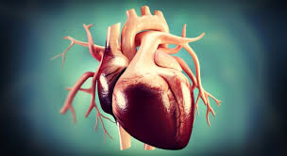

הלב
וויליאם הרווי רופא אנגלי בן המאה ה-17 היה הראשון שתיאר את הלב:"משאבה,שדוחפת את הדם אל תוך כלי הדם".

הלב בנוי משריר {שריר הלב} ובתוכו יש חללים שהדם נכנס לתוכם.החללים האלה הם חדרים ועליות. כאשרהשרירים בדפנות של החדרים ושל העליותמתכווצים, הנפח של החדרים ושל העליות קטן, והדם נדחף וזורם הלאה.

למעשה הלב אינו "משאבה" אחת בלבד אלא שתי משאבות צמודות:החלק השמאלי הוא משאבה אחת, והחלק הימני הוא משאבה נפרדת. מחיצהמפרידה בין שתי המשאבות של הלב.מחיצה זו מאפשרת הפרדה בין דם עשיר בחמצן {שזורם בצד השמאלי של הלב} לבין דם עני בחמצן {שזורם בצד הימני} שתי המשאבות מתכווצות ביחד ודוחפות את הדם כל אחת לצינור אחר השמאלית:אל אבי העורקים ומשם אל איברי הגוף השונים, הימנית:אל עורק הריאה.
הדפנות השריריות של החדר השמאלי עבות יותר מהדפנות של החדר הימני. כך הלב מצליח לייצר לחץ גדול יותר בחדר השמאלי. הלחץ הגדול מזרים את הדם לכל מקום בגוף,ואפילואל הראש בניגוד לכח הכבידה.לעומת זאת, החדר הימני מזרים את הדם רק עד הריאות. לשם כך די בשריר דק יחסית בדפנות שלו.

החלקים בלב

עורק הריאה-עורק בחזה היוצא מן החדר הימני של הלב ונושא דם לא-מחומצן אל הריאות.
ראשיתו של עורק הריאה היא בבסיסו של החדר הימני של הלב. בשלב זה, שאורכו חמישה סנטימטרים, הוא נקרא גזע הריאה (truncus pulmonalis) או עורק הריאה הראשי, וקוטרו בו הוא שלושה סנטימטרים. לאחר מקטע זה העורק מתפצל לשני עורקי הריאה, הימני והשמאלי הנושאים דם לא מחומצן אל הריאה המתאימה.
עורק הריאה נושא דם לא מחומצן מהחדר הימני אל הריאות. בריאות הדם עובר בנימים הסמוכים לנאדיות ומתחמצן בתהליך הנשימה.
בניגוד לעורקי הריאה המספקים דם לא-מחומצן, עורקי הסימפונות מספקים דם מחומצן וחומרי מזון לרקמת הריאה עצמה.
הורידים הנבובים: הווריד הנבוב העליון והווריד הנבוב התחתון – הם שני כלי הדם הוורידיים העיקריים המנקזים דם מחוזר מכל רקמות הגוף לתוך הלב
וריד נבוב עליון-מנקז את ורידי הראש והזרוע הימני והשמאלי, שאחראים על ניקוז הדם המחוזר בעיקר מן הראש, החזה והגפיים העליונות. וריד מרכזי נוסף המתנקז לווריד הנבוב העליון הוא הווריד האי-זוגי (Azygos), אשר מנקז דם מכלי הדם העוטפים את עמוד השדרה והשרירים הבין צלעיים.
וריד נבוב תחתון-מנקז את איברי הבטן, האגן והגפיים התחתונות. הסעיפים העיקריים של הווריד הנבוב התחתון הם וריד הכבד, ורידי הכליה והוורידים הפמורליים המגיעים מן הירך ומנקזים את הדם הוורידי ברגליים. בשונה משאר הגוף, כלי הדם המנקזים את מערכת העיכול אינם מנוקזים ישירות לווריד הנבוב התחתון, אלא עוברים שלב של סינון הכרוך במעבר דרך הכבד. סינון זה נועד למנוע הגעה לא מבוקרת של מרכיבים מתהליך העיכול אל יתר חלקי הגוף מבלי שעברו "מיון".
בסופם, מתנקזים שני הוורידים הנבובים לחלל העלייה הימנית בלב. העלייה הימנית מעבירה את כלל הדם המחוזר שקיבלה לחדר הימני, ומשם עובר הדם דרך ארבעה עורקים עיקריים לחימצון בנאדיות הריאה.
בזמן ההתפתחות העוברית משמש הווריד הנבוב התחתון כצינור המרכזי שדרכו מגיע דם מחומצן למערכת כלי הדם של העובר. במסגרת סדרה של כלי דם עוקפים ופתחים זמניים מסופקים צורכי העובר על אף שריאותיו אינן מסוגלות לחצן דם.

ורידי הריאה-ארבעה ורידים גדולים (2 מכל ריאה) המקבלים דם מחומצן מהריאות ומביאים אותו לעליה השמאלית של הלב. ורידי הריאה הם בין הוורידים המעטים בגוף הנושאים דם מחומצן והם חלק ממחזור הדם הקטן.
ורידי הריאה מקורם בשער הריאה שם הם ניזונים מ-3–4 ורידים סימפוניים. ורידי הריאה ממשיכים משער הריאה, כשמעליהם עורקי הריאה, עד לעלייה שמאל, אליה הם מספקים את הדם. מכל ריאה מגיעים שני ורידים, והם מחולקים לווריד עליון ותחתון והם מקובעים לכיס הלב. ורידי הריאה מצד שמאל עוברים מאחורי אבי העורקים היורד וורידי הריאה מצד ימין דרך הוריד הנבוב העליון והעליה הימנית.
בחלק קטן מהאוכלוסייה ורידי הריאה בכל צד משתלבים לקראת העלייה השמאלית לווריד אחד, כשלרוב זה יהיה בוורידי הריאה בצד שמאל (25% מהאוכלוסייה בצד שמאל, 3% מהאוכלוסייה בצד ימין.

אבי העורקים- בי העורקים יוצא מהחדר השמאלי כלפי מעלה, עובר בצורת קשת אחורנית ושמאלה (הקשת הזו נקראת "קשת אבי העורקים"), מעל הלב ועורק הריאה, ויורד בקדמת עמוד השדרה לעבר הבטן. לאורך מהלכו אבי העורקים מסתעף לעורקי הגוף עד שלבסוף, מתחת לגובה הטבור, הוא מתפצל לשני עורקי הכסל המשותפים. על פי מבנה זה מקובל לחלק את אבי העורקים לשלושה חלקים: אבי העורקים העולה, אשר יוצא מן הלב כלפי מעלה, קשת אבי העורקים ואבי העורקים היורד, אשר מעל הסרעפת מכונה אבי העורקים החזי ומתחתיה אבי העורקים הבטני.

עורק הראשי בגוף האדם, אשר ממנו מסתעפים כל העורקים במחזור הדם הסיסטמי. אבי העורקים יוצא מן החדר השמאלי של הלב, עובר בצורת קשת מעל הלב ויורד בקדמת עמוד השדרה, שם מסתעף לענפים גדולים וקטנים, עד שלבסוף מתפצל לעורקי הכסל המשותפים מעט מתחת לגובה הטבור. זהו עורק אלסטי, שכאשר הוא מתמלא בדם הלחץ בו הוא הגבוה ביותר מכל העורקים האחרים בגוף. מאפיין זה מאפשר את זרימת הדם ממנו לעורקי הגוף.

מסלול מחזור הדם

מחזור הדם הקטן-מסלול זרימת הדם: הדם נכנס מהווריד הנבוב לעלייה הימנית וממשיך אל חדר ימין, משם הוא זורם לריאות דרך עורק הריאה, המתפצל לשניים (עורק אחד לכל ריאה), ומובל לנאדיות הריאה, מהן הוא עובר לווריד הריאה, דרכו הוא זורם לעלייה השמאלית.
הרכב הדם: דם עני בחמצן ועשיר בפחמן דו-חמצני זורם מהלב לריאות, ודם עשיר בחמצן חוזר מהריאות ללב.

מחזור הדם הגדול-מסלול זרימת הדם: הדם נכנס לעלייה השמאלית וממשיך אל חדר שמאל, משם הוא זורם אל אבי העורקים שממנו הוא זורם לכל הגוף דרך עורקים, עורקיקים, נימים, ורידונים, ורידים, ולבסוף הוא זורם דרך הווריד הנבוב העליון והתחתון אל העלייה הימנית.
הרכב הדם: דם עשיר בחמצן זורם מהלב אל כל חלקי הגוף ומעביר להם חמצן, ודם עני בחמצן ועשיר בפחמן דו-חמצני חוזר אל הלב.

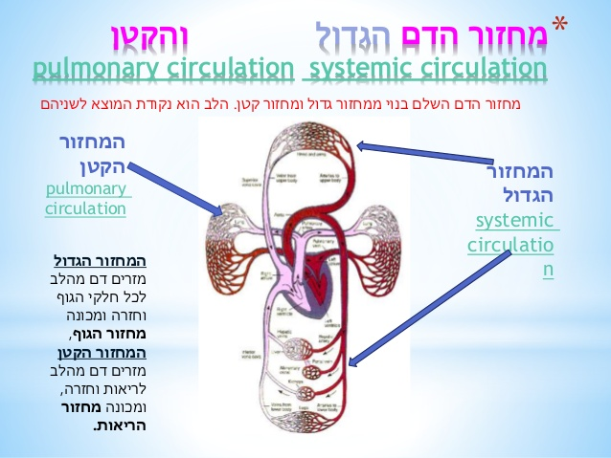

תהליך בניית הדגם

בחרתי בהתחלה לעשות את הדגם מקרטון אבל אז חשבתי שהוא לא יהיה מספיק טוב אז הכנתי את הדגם מעיסת נייר.
אחרי שהכנתי את הצורה של ההלב נתנתי לו להתייבש צבעתי את הדגם אחתרי התייבשותו והדבקתי את העורקים
את העורקים החלטתי לעשות ממקלות של דבק חם צבעתי את המקלות בצבעים שלהם והדבקתי אותם המקלות של הדבק החם נותן מראה של עורקים וורידים אמיתים.
אני בניתי לבד את הדגם ונעזרתי קצת באמא שלי
בתכנון הפנימי של הלב ממה נעשה את המחיצה בהתחלה חשבנו על נייר ואז עברנו לעיסה.

רפליקציה
אני הכנתי לבד את כל העבודה נעזרתי קצת באמי.
אני מאוד אוהבת רפואה ואת האנטומיה של האדם אז נהנתי לעשות את הדגם ללמוד על הלב.
נהנתי במיוחד להכין את העיסת נייר ולצבוע אותה.

בחלקים האחרונים של הכנת הדגם השתמשתי בדבק חם שאני אוהבת להשתמש בזה.

היה לי די קשה בחלקים של הדבקת העורקים והוורידים אבל הסתדרתי בסוף נעזרתי בדבק פלסטי רגיל.
עוד משהו שפחדתי ממנו זה עם הדגם לא ידבק לקאפה ואז לא תיהיה לי דרך להדביק את הדגם.

לסיכום מאוד נהנתי להכין את הדגם.

תמונות

